wwwwwwwwwwwww

Lista de Requisitos
Projeto YVY

Índice

1 Introdução 8
2 Stakeholder Request (STRQ) 8
STRQ1- Painel para Cadastro de Usuários 8
STRQ2- Alteração dos Dados Pessoais 8
STRQ3- Função “Esqueci Minha Senha” 8
STRQ4- Painel de Login 8
STRQ5- Painel de Perfil de Usuário 8
STRQ6- Painel de Fórum 8
STRQ7- Filtros de Pesquisa Fórum 9
STRQ8- Painel de Configurações 9
STRQ9- Filtros de Pesquisa no Cadastro do Usuário 9
STRQ10- Painel de Grupos 9
STRQ11- Criação de Grupos de Usuários 9
STRQ12- Recrutamento de Voluntários 9
STRQ13- Perfil de Administrador 9
STRQ14- Painel para Cadastro de Usuários com a Conta Google 9
STRQ15- Aplicativo WEB 10
STRQ16- Painel de Agenda 10
3 Necessidade (NEC) 11
NEC1- Plataforma única para inscrição de projetos e ações na comunidade 11
NEC2- Acesso ao sistema 11
NEC3- Maximizar divulgação de projetos e ações na comunidade 11
NEC4- Maximizar divulgação da UNISAL 11
NEC5- Maximizar divulgação da InPulso 11
NEC6- Acesso Administrativo 11
NEC7- Limitar Acesso ao Campus Dom Bosco 12
4 Requisitos não funcionais (RNF) 13
RNF1 – Requisito de restrição tecnológica 13
RNF2 – Requisito de restrição tecnológica 13
RNF3 – Requisito gerencial 13
RNF4 – Requisito de confiabilidade 13
RNF5 – Requisito de desempenho 13
RNF6 – Requisito de desempenho 13
RNF7 – Requisito de desempenho 13
RNF8 – Requisito de desempenho 13
RNF9 – Requisito de desempenho 13
RNF10 – Requisito de desempenho 14
RNF11 – Requisito de portabilidade 14
RNF12 – Requisito de usabilidade I 14
RNF13 – Requisito de usabilidade II 14
5 Requisitos funcionais de interface e negócio (RFI e RFN) e Protótipos de telas 15
RFI1 – Login 15
RFN1.1 – Acesso apenas discentes e docentes 16
RFN1.2 – Acesso apenas no Campus Dom Bosco 16
RFI2 – Cadastro de Usuário 16
RFN2.1 – Campos obrigatórios 17
RFN2.2 – Carregar combo de Cursos da UNISAL Campus Dom Bosco 17
RFN2.3 – Aprovação de cadastro 17
RFN2.4 – CPF válido 18
RFN2.5 – Evitar duplicidade de CPF 18
RFI3 – Fórum (timeline) 18
RFN3.1 – Filtro de Atividades 19
RFN3.2 – Ordem apresentação das Atividades 19
RFN3.3 – Usuários relacionados as atividades 20
RFN3.4 – Informações sobre as Atividades 20
RFI4 – Perfil de usuário 20
RFN4.1 – Minhas Informações 22
RFN4.2 – Minhas atividades 22
RFN4.3 – Agenda 22
RFN4.4 – Configurações do usuário 22
RFI5 – Configurações de usuário 22
RFN5.2 – Minhas atividades 23
RFN5.3 – Agenda 24
RFN5.4 – Configurações do usuário 24
Folha de Aceite 26

Convenções adotadas:
Ao longo de todo este documento, a Incubadora de Ideias e Projetos de Alunos do UNISAL, IN PULSO, será referenciado apenas como CLIENTE;
Ao longo de todo este documento, o grupo de desenvolvimento, composto por Beatriz Aparecida Oliveira, Gabriel Pereira Marques de Araujo e Giovana Moreira Dominguez, será referenciado apenas como FORNECEDOR.

Controle de Versão
Versão | Data | Solicitante | Justificativa | Responsáveis
1.0 | 29/08/2017 | Equipe | Definição escopo | Beatriz Aparecida Oliveira  Giovana Moreira Dominguez  Marcos Vinicius Donadel da Silva  Nathalia Maria Euzébio dos Reis  Paulo Roberto Viana de Oliveira
1.1 | 06/09/2017 | Equipe | Formatação do arquivo | Nathalia Maria Euzébio dos Reis
1.2 | 08/09/2017 | Equipe | Descrição de Stakeholders a partir de reunião com cliente | Giovana Moreira Dominguez
1.3 | 18/09/2017 | Equipe | Descrição de Stakeholders e Necessidades a partir de reunião com cliente | Giovana Moreira Dominguez
1.4 | 11/10/2017 | Equipe | Descrição de Stakeholders e Necessidades a partir de reunião com cliente | Giovana Moreira Dominguez
1.5 | 15/10/2017 | Equipe | Descrição de Necessidades a partir de reunião com cliente | Giovana Moreira Dominguez
1.6 | 16/10/2017 | Equipe | Alteração de índice e Descrição de Requisitos não funcionais a partir de descrição de Stakeholders com cliente | Giovana Moreira Dominguez
1.7 | 18/10/2017 | Equipe | Requisitos funcionais de interface e negócio (RFI e RFN) e Protótipos de telas | Giovana Moreira Dominguez
1.8 | 14/05/2018 | Equipe | Alteração de Informações gerais sobre integrantes do Grupo. Melhoria de Descrição de Requisitos Não Funcionais (RNF) | Giovana Moreira Dominguez
1.9 | 15/08/2018 | Equipe | Alterações e melhorias nas solicitações dos Stakeholders | Giovana Moreira Dominguez
2.0 | 03/09/2018 | Equipe | Stakeholder Requests adicionadas a partir de reunião com cliente | Giovana Moreira Dominguez
2.1 | 10/09/2018 | Equipe | NEC4- Maximizar divulgação da UNISAL  NEC5- Maximizar divulgação da InPulso  NEC6- Acesso Administrativo  NEC7- Limitar Acesso ao Campus Dom Bosco | Giovana Moreira Dominguez
2.2 | 15/09/2018 | Equipe |  | Gabriel Pereira Marques de Araujo

Introdução
Este documento descreve os requisitos do produto Desenvolvimento de uma plataforma social do Ramo Educacional, desenvolvido pelo FORNECEDOR segundo solicitação do CLIENTE.

Stakeholder Request (STRQ)

Domínio em estudo – Sistema de Informação para Desenvolvimento de uma Plataforma Social Voluntária da UNISAL

STRQ1- Painel para Cadastro de Usuários
Descrição: Cadastro de usuário para acesso ao sistema, podendo ser cadastrado alunos e professores da UNISAL, definindo as suas permissões de acesso pelo perfil do usuário. Ao cadastrar um usuário, deve ser encaminhado ao e-mail dele o nome de acesso e a senha inicial, assim como, encaminhado um e-mail ao administrador da plataforma, ou seja, o coordenador da InPulso.

STRQ2- Alteração dos Dados Pessoais
Descrição: A tela deve ter a opção de alteração dos dados pessoais do usuário, incluindo sua senha atual.

STRQ3- Função “Esqueci Minha Senha”
Descrição: A tela deve ter a opção de encaminhar e-mail para o e-mail do usuário cadastrado no aplicativo, com nova senha para acesso e opção para alteração de senha.

STRQ4- Painel de Login
Descrição: A tela deve ter a opção de Login no aplicativo, assim como, opção de “Cadastro”, “Esqueci Minha Senha” e opção de Login com a Conta Google.

STRQ5- Painel de Perfil de Usuário
Descrição: A tela deve conter as informações do Usuário, assim como, as ações disponibilizadas pelo usuário e ações que o usuário está participando ou irá participar. Deve conter também, postagens do usuário.

STRQ6- Painel de Fórum
Descrição: A tela deve conter as postagens de usuários que estão interligados no aplicativo, com opção de interação nas postagens, como: Curtir, comentar e compartilhar. No Fórum deve conter também, opção de publicação e opção de navegação para demais funcionalidades do aplicativo, sendo elas: Perfil, Fórum, Agenda e configurações.

STRQ7- Filtros de Pesquisa Fórum
Descrição: O painel de fórum deverá conter filtros de pesquisa para os usuários encontrarem ações, organizações, e pessoas com interesses comuns.

STRQ8- Painel de Configurações
Descrição: O painel de configurações deverá conter opção para configuração de perfil do usuário, configuração do Fórum (exibição, filtros, etc), configurações do aplicativo em geral.

STRQ9- Filtros de Pesquisa no Cadastro do Usuário
Descrição: No Cadastro do Usuário deverá conter filtros de pesquisa (Competências e Habilidades) para os usuários informar quais as preferências de temas, abordagens, pessoas, organizações, ações, para criar um perfil mais alinhado a pessoas com interesses comuns.

STRQ10- Painel de Grupos
Descrição: O painel de grupos deverá conter ações que o usuário está participando, com lembretes, alarmes e controle do andamento da ação.

STRQ11- Criação de Grupos de Usuários
Descrição: Função deverá existir no perfil de usuário e no painel de fórum para que seja possível criar grupos de interação entre usuários, a partir da abertura de alguma ação no aplicativo.

STRQ12- Recrutamento de Voluntários
Descrição: Essa função deverá existir na ação criada para que o “proprietário” dessa ação possa recrutar pessoas para participação no mesmo.

STRQ13- Perfil de Administrador
Descrição: Perfil de Administrador para o Cliente, para que seja possível realizar o controle de cadastro somente para alunos e professores da Unisal Campus Dom Bosco.

STRQ14- Painel para Cadastro de Usuários com a Conta Google
Descrição: Cadastro de usuário para acesso ao sistema, podendo ser cadastrado alunos e professores da UNISAL, a partir do Login na conta Google, que irá vincular os dados cadastrais do usuário, definindo as suas permissões de acesso pelo perfil do usuário posteriormente. Ao cadastrar um usuário, deve ser encaminhado ao e-mail dele o nome de acesso e a senha inicial, assim como, encaminhado um e-mail ao administrador da plataforma, ou seja, o coordenador da InPulso.

STRQ15- Aplicativo WEB
Descrição: Aplicativo em página WEB para que os usuários não precisem realizar o download da aplicação, que possam acessar por um site.

STRQ16- Painel de Agenda
Descrição: O Painel de Agenda deverá realizar vínculo com uma Conta Google e vincular todas as ações que o usuário está cadastrado para que tenha controle no aplicativo e em qualquer local que tenha a Conta Google vinculada.

Necessidade (NEC)

NEC1- Plataforma única para inscrição de projetos e ações na comunidade
Descrição: Unificar informações sobre projetos e ações, os quais serão inscritos no aplicativo por alunos e professores, com intuito de dar mais ênfase ao que é oferecido e que será de grande ajuda para a comunidade em que estamos inseridos.

NEC2- Acesso ao sistema
Descrição: Para acesso ao sistema existe a necessidade de Cadastro de Usuários e Login, definindo as restrições de cada perfil de usuário.

NEC3- Maximizar divulgação de projetos e ações na comunidade
Descrição: Será possível divulgar com maior amplitude dentro do ambiente UNISAL, para alunos e professores, com intuito de “recrutar” voluntários para ajudar a comunidade.

NEC4- Maximizar divulgação da UNISAL
Descrição: Será possível divulgar com maior amplitude a UNISAL, para o público externo, com intuito de mostrar a Universidade para a comunidade em que está inserida e buscar atrair mais alunos.

NEC5- Maximizar divulgação da InPulso
Descrição: Será possível divulgar com maior amplitude dentro do ambiente UNISAL, para alunos e professores, com intuito de “recrutar” interessados em desenvolver projetos para a InPulso, assim como, para ajudar a comunidade.

NEC6- Acesso Administrativo
Descrição: Necessário um ambiente administrativo para o coordenador da InPulso para que aprove acessos ao aplicativo e extraia relatórios das informações do mesmo.

NEC7- Limitar Acesso ao Campus Dom Bosco
Descrição: Necessário limitar o acesso da primeira versão para somente o público da UNISAL do Campus Dom Bosco.

Requisitos não funcionais (RNF)

RNF1 – Requisito de restrição tecnológica
Descrição: Desenvolvimento WEB – O aplicativo YVY tem como tecnologia de desenvolvimento o framework ‘PhoneGap’ (PHP, HTML, Javascript, CSS, Jquery) – Requisito não funcional de produto.

RNF2 – Requisito de restrição tecnológica
Descrição: Banco de Dados SQLite – O aplicativo YVY atua com tecnologia de banco de dados SQLite – Requisito não funcional de produto.

RNF3 – Requisito gerencial
Descrição: Prazo de desenvolvimento – O aplicativo YVY deverá ser concluído em 12 meses, após a aprovação da lista de requisitos – Requisito não funcional de projeto.

RNF4 – Requisito de confiabilidade
Descrição: O aplicativo deve ter disponibilidade de 24x7 – Requisito não funcional de produto.

RNF5 – Requisito de desempenho
Descrição: Consulta de Perfil de usuário não pode demorar mais de 20 segundos para retornar valores esperados – Requisito não funcional de produto.

RNF6 – Requisito de desempenho
Descrição: Consulta de Configurações de usuário não pode demorar mais de 20 segundos para retornar valores esperados – Requisito não funcional de produto.

RNF7 – Requisito de desempenho
Descrição: Consulta de Fórum (timeline) de usuário não pode demorar mais de 20 segundos para retornar valores esperados – Requisito não funcional de produto.

RNF8 – Requisito de desempenho
Descrição: Consulta de usuários disponíveis no Bate-Papoo não pode demorar mais de 20 segundos para retornar valores esperados – Requisito não funcional de produto.

RNF9 – Requisito de desempenho
Descrição: Consulta de Workflow de usuário não pode demorar mais de 20 segundos para retornar valores esperados – Requisito não funcional de produto.

RNF10 – Requisito de desempenho
Descrição: Consulta por filtros de pesquisas no Fórum (timeline) de usuário não pode demorar mais de 20 segundos para retornar valores esperados – Requisito não funcional de produto.

RNF11 – Requisito de portabilidade
Descrição: O aplicativo YVY deve ser portável para plataforma Android, iOS, Windows Phone – Requisito não funcional de produto.

RNF12 – Requisito de usabilidade I
Descrição: O aplicativo YVY deve realizar o cadastro de usuário em menos de 1 minuto – Requisito não funcional de produto.

RNF13 – Requisito de usabilidade II
Descrição: O aplicativo YVY deve permitir o cadastro de usuário de maneira amigável, por intermédio de uma interface WEB – Requisito não funcional de produto.

Requisitos funcionais de interface e negócio (RFI e RFN) e Protótipos de telas

RFI1 – Login
O sistema mantém interface para Login de usuário cadastrado, com opção de cadastro de acesso ao aplicativo, como tela inicial.
- Usuário;
- Senha;
- Esqueceu a Senha;
- Cadastrar;
- Entrar.

Protótipo Tela RFI1

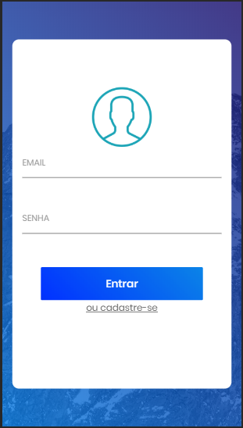

RFN1.1 – Acesso apenas discentes e docentes
Descrição: O sistema impede o acesso de pessoas que não sejam discentes e docentes da Unisal, Campus Dom Bosco.

RFN1.2 – Acesso apenas no Campus Dom Bosco
Descrição: O acesso ao aplicativo é restrito à rede Unisal Dom Bosco; portanto, restrito aos discentes e docentes do Campus Dom Bosco.

RFN1.3 – Reativação de conta
Descrição: Quando o usuário tentar se logar e o sistema verificar que a conta em questão foi desativada será exibido na tela do aplicativo uma mensagem informando que a conta está desativada, oferecendo ao usuário a opção de reativação da conta, se o usuário decidir que deseja reativá-la e clicar em “Solicitar reativação da conta” um pedido de reativação será enviado ao Administrador do aplicativo para que o mesmo possa atender o pedido do usuário e reativar a conta em questão.

RFN1.4 – Esqueci minha senha
Descrição: PRECISA ALTERAR

RFI2 – Cadastro de Usuário
Descrição: O sistema possui interface para cadastramento de usuário e para acesso ao aplicativo YVY.
- Nome;
- E-mail;
- Senha;
- Confirmar Senha;
- Sexo;
- Data de Nascimento;
- Endereço;
- CPF;
- Telefone;
- Cadastrar.

Protótipo Tela RFI2
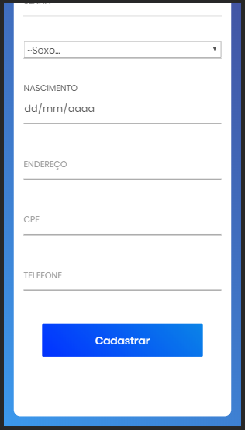
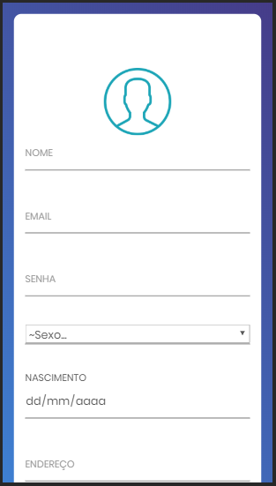

RFN2.1 – Campos obrigatórios
Descrição: O sistema impede finalização do cadastro caso algum campo não esteja preenchido. Todos os campos são de preenchimento obrigatório.

RFN2.2 – Carregar combo de Cursos da UNISAL Campus Dom Bosco
Descrição: O sistema deverá carregar a combo automaticamente a partir da tabela específica de cursos da UNISAL Campus Dom Bosco.

RFN2.3 – Aprovação de cadastro
Descrição: Quando o cadastro do usuário for finalizado, um email será encaminhado para o administrador do aplicativo informando o nome do usuário e seu CPF que fez o devido cadastro, para que assim o administrador possa aceitar ou negar o cadastro do aluno/professor. Caso as informações inseridas no cadastro estejam de acordo, um e-mail será enviado ao usuário confirmando a aprovação de seu cadastro no aplicativo.

RFN2.4 – CPF válido
Descrição: Se o CPF digitado no cadastro não existir na UNISAL Campus Dom Bosco o mesmo não poderá ser aprovado, com isso o individuo que tentou se cadastrar receberá um e-mail o informando a não aprovação do cadastro.

RFN2.5 – Evitar duplicidade de CPF
Descrição: Durante o cadastro de um novo usuário quando o individuo inserir um CPF no campo em questão, o sistema deverá checar se o CPF digitado já está cadastrado no banco de dados. Caso o aplicativo verifique que o numero de CPF digitado pelo individuo já esteja sendo utilizado por outro usuário, o sistema deverá apresentar uma mensagem de erro informando a seguinte mensagem: “o CPF digitado já está cadastrado”.

RFI3 – Fórum (timeline)
Descrição: O sistema possui interface fórum, para visualização e acesso as atividades disponíveis no aplicativo YVY, de acordo com os interesses do perfil de usuário cadastrado no aplicativo, assim como, a partir do fórum o usuário tem acesso ao perfil, filtros de pesquisa e demais menus do aplicativo.
- Pesquisar atividades;
- Visualizar as atividades que o usuário está inscrito;
- Visualizar atividades com inscrições abertas;
- Criar atividade;
- Acessar Perfil

Protótipo Tela RFI3

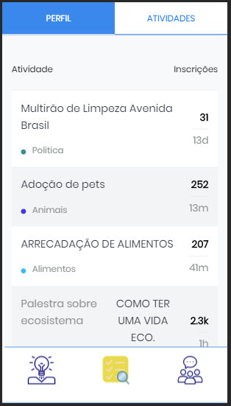

RFN3.1 – Filtro de Atividades
Descrição: O filtro de atividades indicará ao usuário, atividades que tenham relação com suas preferenciais de usuário.

RFN3.2 – Ordem apresentação das Atividades
Descrição: As atividades deverão ser apresentados em ordem cronológica, de acordo com a data. As atividades mais recentes deverão ser apresentadas no início do feed.

RFN3.3 – Usuários relacionados as atividades
Descrição: As atividades deverão apresentar em sua descrição os usuários que estão relacionados a mesma.

RFN3.4 – Informações sobre as Atividades
Descrição: No feed de atividades serão exibidos as seguintes informações de cada atividade: nome da atividade, área de atuação da atividade voluntária, tempo em dias, horas e minutos que faltam para as inscrições finalizarem e a quantidade de pessoas inscritas na atividade até o momento.

RFI4 – Perfil de usuário
Descrição: O sistema possui interface de perfil de usuário, para visualização das informações de usuário, tudo o que foi publicado pelo usuário e acesso às atividades e agenda.
- Acessar Atividades;
- Acessar Configurações;
- Acessar Agenda;
- Minhas Informações;
- Salvar Alterações;

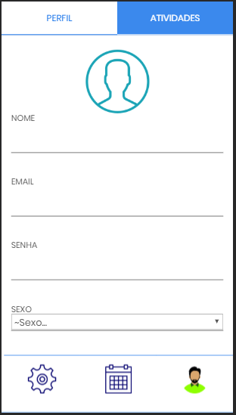
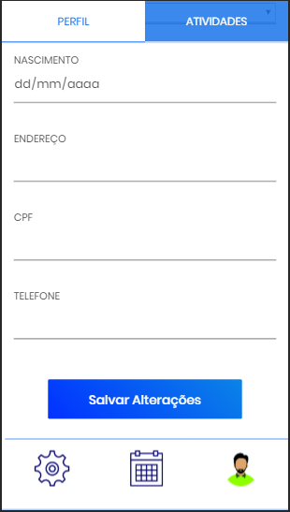
Protótipo Tela RFI4

RFN4.1 – Minhas Informações
Descrição: Deverá conter as informações cadastrais de usuário e opção de alteração dessas informações.

RFN4.2 – Minhas atividades
Descrição: Deverá conter as atividades que o usuário está relacionado, com todas informações dos projetos e/ou ações, com opção de acesso aos projetos e/ou ações.

RFN4.3 – Agenda
Descrição: Deverá conter lembretes nas datas dos projetos e/ou ações que o usuário está relacionado, enviando alertas ao usuário conforme configurado.

RFN4.4 – Configurações do usuário
Descrição: Deverá possibilitar ao o usuário configurar o aplicativo do jeito que o agrade mais, ativando ou desativando notificações, inativar a sua conta, entre outras funcionalidades.

RFI5 – Configurações de usuário
Descrição: O aplicativo possuirá uma aba de configurações, aonde o usuário poderá ativar/desativar o recebimento de notificações, visualizar os termos de uso do aplicativo, visualizar contas de aplicativos externos que estejam vinculadas a sua conta do aplicativo, sair do aplicativo, entre outras funcionalidades.
- Ativar/desativar notificações do aplicativo;
- Enviar lembretes das atividades em que o usuário está cadastrado;
- Enviar lembretes de atividades que possam interessar o usuário;
- Possibilitar ao usuário inativar a sua conta;
- Mostrar contas vinculadas de aplicativos externos;
- Central de Ajuda;
- Possibilitar ao usuário relatar problemas com o aplicativo;
- Mostrar ao usuário os termos de uso do aplicativo;
- Opção de Sair do aplicativo.

Protótipo Tela RFI5

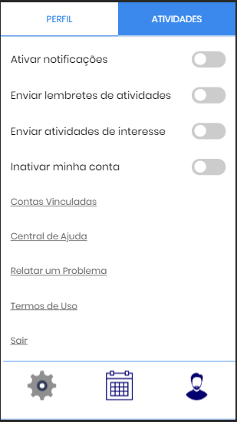

RFN5.1 – Controle de notificações
Descrição: No aplicativo será disponibilizado a opção de o usuário ativar/desativar todas as notificações do aplicativo.

RFN5.2 – Lembrete de atividades cadastradas
Descrição: O aplicativo fornecerá a opção de receber ou não lembretes sobre as atividades que o usuário criou ou se cadastrou.

RFN5.3 – Atividades de interesse
Descrição: No aplicativo o usuário poderá escolher receber ou não notificações sobre atividades que estejam relacionadas as suas preferenciais.

RFN5.4 – Inativar conta
Descrição: Na aba de configurações o usuário poderá escolher desativar a sua conta, se o mesmo o fizer ele não poderá acessá-la novamente até contatar ao administrador do aplicativo e requisitar a reativação da conta.

RFN5.5 – Contas Vinculadas
Descrição: Na aba de configurações o usuário poderá selecionar a opção “Contas Vinculadas” para visualizar as contas de aplicativos externos (ex. Conta do Google).

RFN5.6 – Central de ajuda
Descrição: Na aba de configurações o usuário poderá selecionar a opção “Central de Ajuda” para visualizar as informações de contato do administrador do aplicativo.

RFN5.7 – Relatar um problema
Descrição: Na aba de configurações o usuário poderá selecionar a opção “Relatar um problema” para conseguir relatar ao administrador do aplicativo algum problema que esteja afetando a sua conta ou aplicativo.

RFN5.8 – Termos de uso
Descrição: Na aba de configurações o usuário poderá selecionar a opção “Termos de Uso” para visualizar o texto da Licença de Software da qual o aplicativo está vinculado.

RFN5.9 – Sair
Descrição: Na aba de configurações o usuário poderá selecionar a opção “Sair” para sair do aplicativo, assim tendo que digitar novamente o seu Usuário e Senha caso deseje logar no aplicativo novamente.

RFI6 – Agenda
Descrição: O aplicativo YVY terá vinculado ao seu corpo a Agenda da plataforma Google.
- Acessar Configurações;
- Acessar Perfil;
- Acessar Atividades;
- Visualizar datas de atividades relacionadas ao perfil do usuário em questão.

Protótipo Tela RFI6

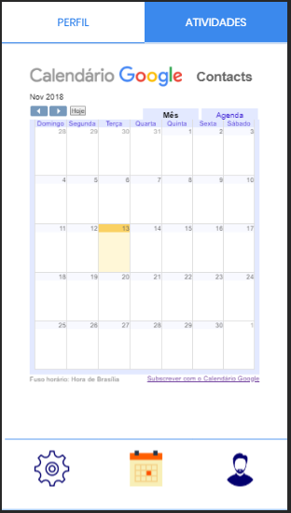

RFN6.1 – Visualizar/Acessar calendário
Descrição: Já que a agenda da plataforma Google estará vinculada ao aplicativo YVY os usuários poderão acessar os dias do calendário para conferir algumas informações sobre as atividades que serão desenvolvidas, informações como o nome da atividade e data/hora.

RFI7 – Criar Atividade
Descrição: O aplicativo possuirá uma aba onde o usuário poderá criar atividades para que outras pessoas possam se inscrever/apoiar, com o intuito de ajudar pessoas necessitadas, coletar alimentos para fins de doação, limpar vias públicas, entre outras causas sociais em geral. Para criar uma atividade o usuário deverá especificar informações como o nome da atividade, descrição da atividade, data, entre outras informações.
- Título da atividade;
- Descrição;
- Data;
- Endereço;
- Contato do usuário ou instituição responsável pela ação social que está sendo promovida;
- Criar atividade;
- Visualizar as atividades que o usuário está inscrito;
- Pesquisar atividades;
- Acessar Perfil;
- Acessar Grupos de Atividades.

Protótipo Tela RFI7

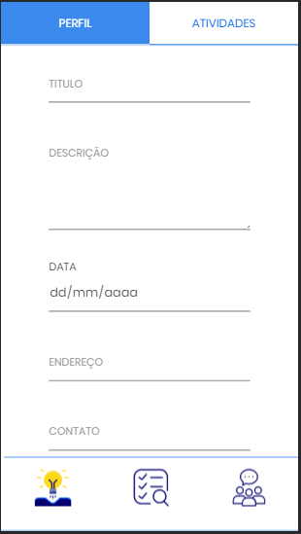
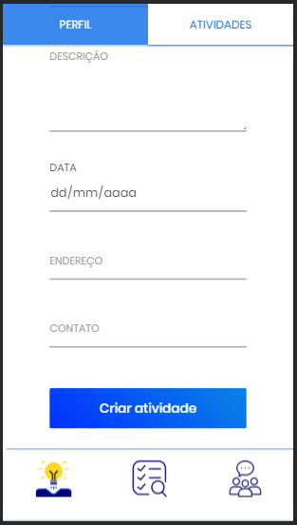

RFN7.1 – Criar atividade
Descrição: Já Após preencher todos os campos o usuário poderá completar o processo de criação de uma nova atividade pressionando o botão “Criar atividade”.

RFI8 – Grupo
Descrição: O grupo é formado a partir da criação de uma atividade, todas as pessoas que se inscreverem nesta atividade serão automaticamente conectadas ao grupo, aonde poderão comentar sobre assuntos relacionados ao projeto, tirar dúvidas, dar suas opiniões sobre a atividade, entre outras coisas.
- Lista de atividades em que o usuário se inscreveu;
- Acessar Atividades;
- Acessar Perfil;
- Criar Atividade;
- Pesquisar Atividades;

Protótipo Tela RFI8

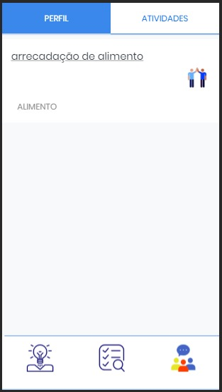
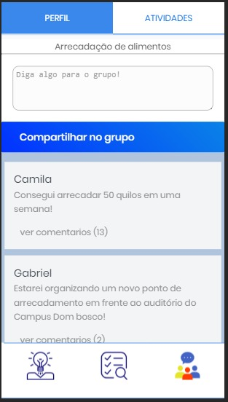

RFN8.1 – Acesso ao grupo de atividade
Descrição: Ao clicar sobre o nome da atividade o usuário será redirecionado para a pagina de grupo.
RFN8.2 – Comentar no grupo
Descrição: Dentro do grupo terá uma caixa de texto com a mensagem "Diga algo para o grupo!" gravada no fundo, ao selecionar essa caixa de texto o usuario poderá escrever uma mensagem para o grupo.
RFN8.3 – Comentar/Ver mensagens ocultas em cascatas
Descrição: Quando um usuário acessar o grupo de uma atividade ele poderá visualizar e/ou responder a mensagem de outros usuários que comentaram no grupo, e para a tela do celular do usuário não ficar poluída de mensagens as mesmas serão minimizadas no aplicativo, quando isso acontecer, abaixo das principais mensagens do grupo será exibido um botão de “ver comentários”, que armazenará em cascata todas as mensagens posteriores a mensagem principal.

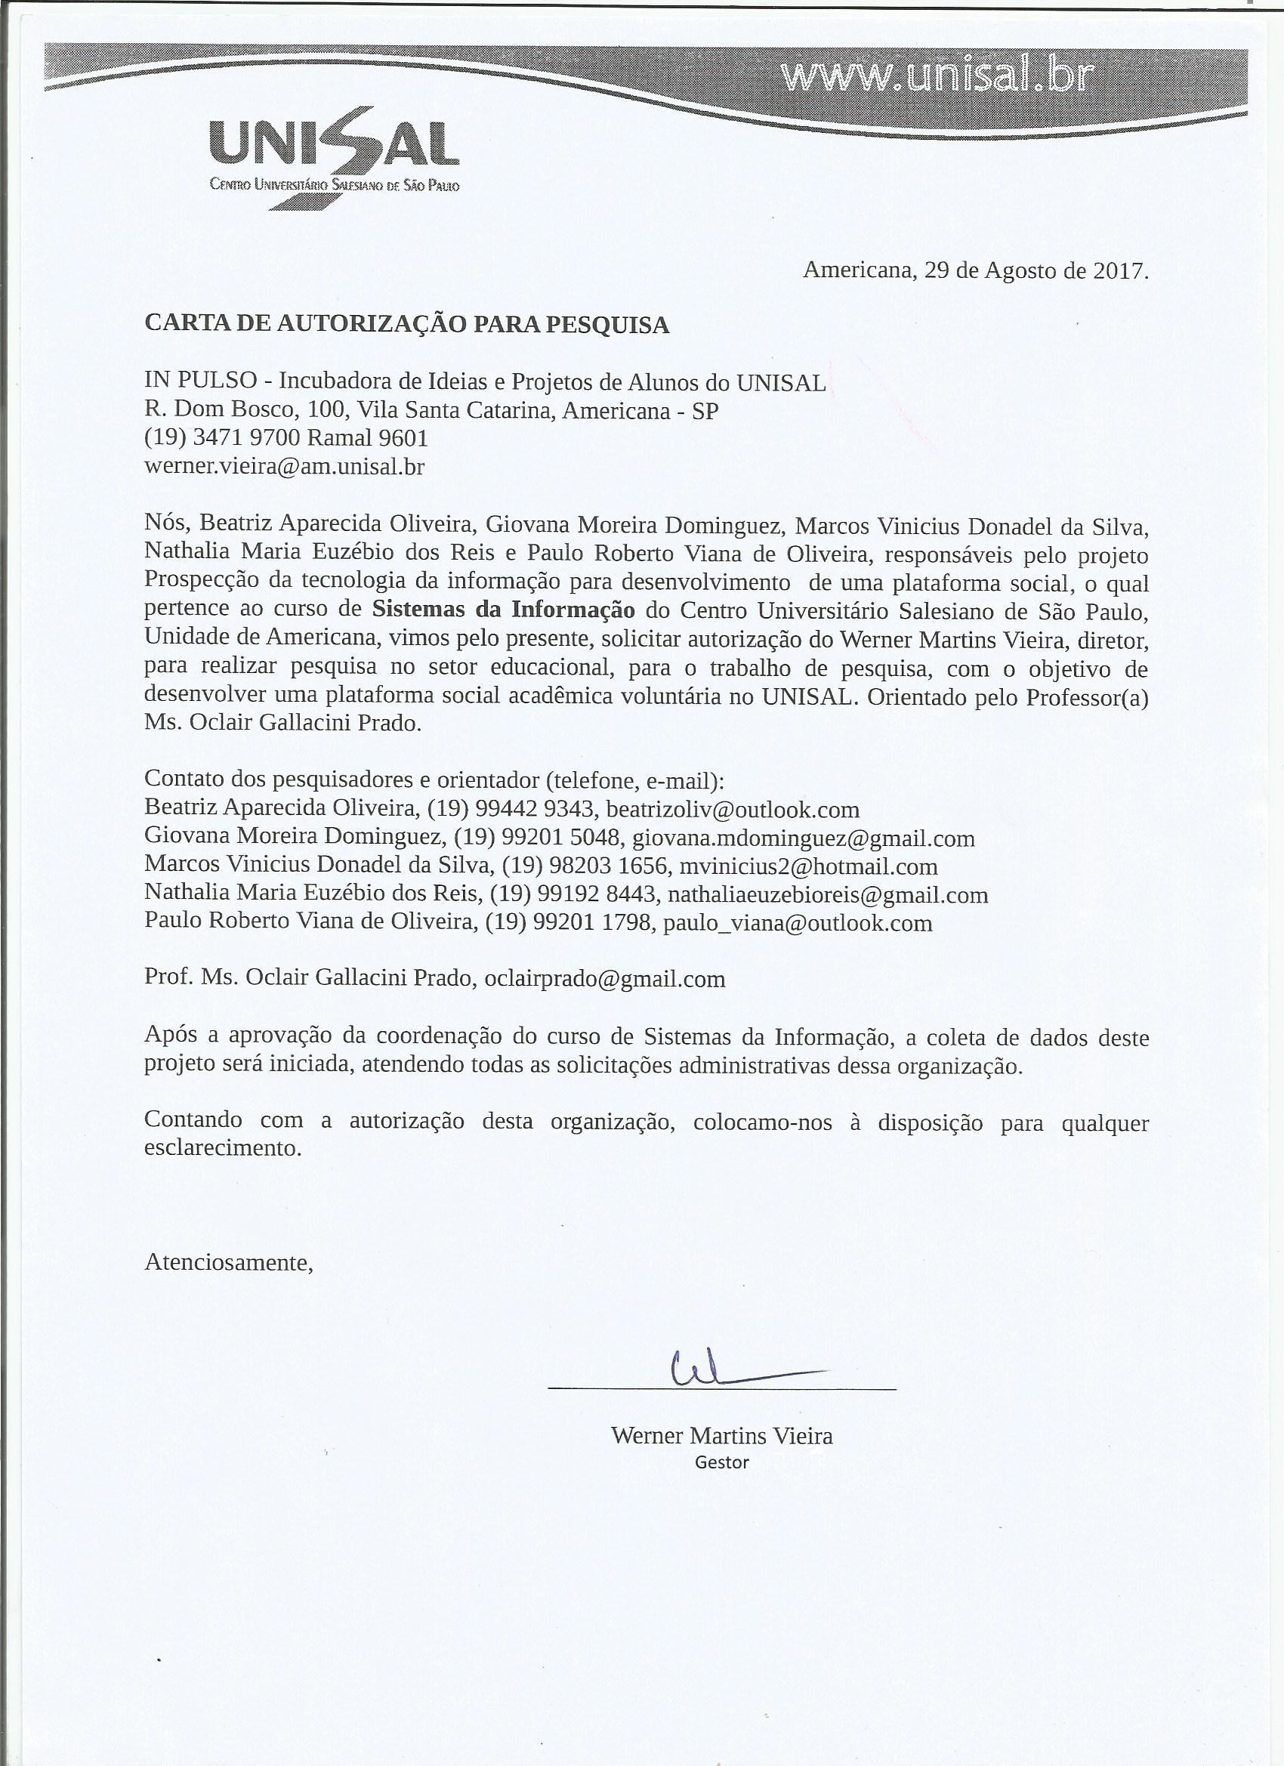
Folha de Aceite

